4.2.2 Фитопрепараты
Фитопрепараты. Характерные особенности фитопрепаратов. Лекарственные формы фитопрепаратов. Настой. Отвар. Экстракт. Настойка. Чаи (фиточаи) и лекарственные фитосборы. Сок. Порошок. Мазь. Комбинированные фитопрепараты.

http://pravo.levonevsky.org/bazaby11/republic29/text349.htm

Постановление Совета Министров Республики Беларусь от 05.07.2005 N 749 "Об утверждении Государственной народнохозяйственной программы развития сырьевой базы и переработки лекарственных и пряно-ароматических растений на 2005 - 2010 годы "ФИТОПРЕПАРАТЫ"
* Из «Государственная Фармокопея РБ» (пример)
Растительные чаи
ОПРЕДЕЛЕНИЕ
Растительные чаи состоят из одного или более растительного сырья и предназначены для приготовления жидких лекарственных средств для орального применения путем заваривания или настаивания. Эти лекарственные средства готовят непосредственно перед применением.
Растительные чаи изготавливают «ангро» или расфасовывают в пакетики. Растительное сырье, входящее в состав растительного чая, должно соответствовать требованиям общей и частной статьи.
При определении микробиологической чистоты растительных чаев (5.1.4. - Категория 4) должны учитывать используемый метод приготовления (используется кипяченная или не кипяченая вода).
ИДЕНТИФИКАЦИЯ
Для идентификации растительного сырья, входящего в растительный чай, применяют соответствующие методики.
ИСПЫТАНИЯ
Соотношение растительного сырья, входящего в растительный чай определяется соответствующими методами.
Растительные чаи, расфасованные в пакетики, должны выдерживать следующие испытания.
Однородность массы. Определяют среднюю массу 20 выбранных случайно единиц следующим образом: взвешивают один полный пакетик растительного чая, затем его открывают таким образом, чтобы не были утеряны какие-либо фрагменты. Пакетик полностью очищают от содержимого при помощи щеточки. Взвешивают пустой пакетик и вычисляют массу содержимого пакетика путем вычитания. Повторяют данные действия на девятнадцати оставшихся пакетиках. Если нет других указаний, то не более чем две из двадцати индивидуальных масс содержимого отклоняются от средней массы содержимого больше, чем на процентное отклонение, приведенное в таблице, но не более чем вдвое.
Средняя масса | Допустимое отклонение
менее 1.5 г | 15%
от 1,5 г до 2,0 г включительно | 10%
более 2,0 г | 7,5 %

ХРАНЕНИЕ
Хранят в защищенном от света месте, если нет других указаний в частной статье.
Фитопрепараты

Фитопрепараты — это лекарственные средства, получаемые исключительно из растительного сырья, трав, целого растения или его экстракта. Фитопрепараты применяются для лечения заболеваний и в качестве профилактических средств. В настоящее время для их производства используется около 500 видов лекарственных трав.
Основное фармакологическое действие трав и сочетания трав состоит в том, что они способны уменьшать объем и тяжесть повреждений различных органов и тканей, а в целом — повышать сопротивляемость организма вредным воздействиям. Действие лекарств на основе трав определяется содержащимися в различных частях растения активными веществами: алкалоидами, гликозидами, дубильными веществами, эфирными маслами и другими. Фитотерапия — мощное лечебное средство, требующее серьезного научного подхода, так как самостоятельное лечение лекарственными травами небезопасно.
Полный эффект нередко может быть достигнут лишь при правильном сочетании фитопрепаратов и медикаментозного лечения. Некоторые фитопрепараты способны, в частности, предупреждать и устранять осложнения, возможные при приеме гормональных средств, химиопрепаратов и антибиотиков.
Фитопрепараты эффективны при лечении таких заболеваний, как бронхиальная астма, сердечная недостаточность, альгодисменорея, гипертония, язва двенадцатиперстной кишки, хроническая пневмония и многих других тяжелых заболеваний.

Характерные особенности фитопрепаратов
- Широкий спектр профилактических и лечебных эффектов;
- Терапевтическая активность на начальных стадиях заболевания или при вялотекущих хронических патологических процессах;
- медленное развитие терапевтического эффекта, имеют отдаленный терапевтический результат;
- умеренное действие;
- пероральное или наружное применение.

- В современной фитотерапии применяются преимущественно растения с низкой токсичностью и хорошей переносимостью. Однако и среди них попадаются такие, которые при неправильном обращении или слишком длительном применении могут вызвать существенные побочные эффекты. Например, трава Полынь горькая
( Artemisia absinthium L.) содержит активные наркотические производные, способные вызвать нарушения со стороны ЦНС и общие психические отклонения. При применении препаратов из женьшеня наблюдались такие побочные реакции, как сердечная недостаточность, снижение эффективности антидиабетических препаратов. В отношении растительных лекарственных средств и сейчас нужно помнить старое, но все еще справедливое поучение Парацельса: "Во всех растениях содержится яд и ничего нет без яда, лишь от дозы зависит, станет ли яд ядом или нет".
- Фитопрепараты характеризуются тем, что в них переходит полностью тот комплекс субстанций, который содержится в лекарственном растении. В этом смысле выделенные из лекарственных растений в условиях лаборатории биоактивные вещества, так же как синтезированные по их образцу отдельные субстанции, в строгом понимании не относятся к фитопрепаратам.
- Способы производства фитопрепаратов разнообразны. При этом используют либо все растение, либо цветки, листья, корни, плоды, семена, кору, корневища. Изготавливают сок из свежего сырья, спиртовые, масляные, спиртово-водные и водные извлечения. Сухие или специально высушенные части превращают в порошок, иногда спрессовывают в таблетки либо измельчают для дальнейшего приготовления сборов. Экстракты или вытяжки в большинстве случаев содержат различные ингредиенты в различной концентрации в зависимости от того, какой растворитель применялся. Так, в спирте растворяются одни субстанции, а в воде - другие. Изменение лекарственной формы, растворителя или экстрагента существенным образом сказывается на биологической активности препаратов. Так, масляное извлечение из травы сушеницы оказывает ранозаживляющее действие, т.к. содержит значительное количество каротиноидов, а водное извлечение (настой) обладает гипотензивным действием из-за присутствия флавоноидов. Отвар и настойка корневищ аира используют как горечь (средство, стимулирующее работу желез пищеварительного тракта). А порошок корневищ этого растения подавляет секрецию желудочного сока.
- Грамотно составить сбор трав может лишь врач — специалист по фитотерапии. Изготовленные из лекарственных трав фитопрепараты имеют свои характерные особенности: постепенное развитие терапевтического эффекта, мягкое действие, пероральное введение или наружное применение.
- Указанные характеристики являются тем фактором, который определяет показания для применения фитотерапии: лечение и профилактика обострений хронических заболеваний, заболевания сердечно-сосудистой системы, органов дыхания и пищеварения, печени, желчных протоков, почек и др.
- Назначаются, как правило, длительными курсами со сменой препаратов 3-6 раз в течение года при многолетней (иногда пожизненной) терапии. Побочные эффекты возникают относительно редко и не ограничивают длительность курса терапии. Действие сложного комплекса биологически активных веществ, содержащихся в растительных лекарственных препаратах, не всегда полностью изучен, а их химический состав и биодоступность различаются в зависимости от применяемой технологии изготовления препарата и его лекарственной формы.

Лекарственные формы фитопрепаратов

Растительные чаи состоят из одного или более растительного сырья и предназначены для приготовления жидких лекарственных средств для орального применения путем заваривания или настаивания. Эти лекарственные средства готовят непосредственно перед применением, используется кипяченная или не кипяченая вода.
Растворимые растительные чаи состоят из порошка или гранул, содержащих одно или более растительное сырье, и используются для приготовления оральных растворов для внутреннего применения. Растительные чаи изготавливают «ангро» или расфасовывают в пакетики. Растительное сырье, входящее в состав растительного чая должно соответствовать требованиям общей и частной статьи ГФ РБ.
Настой – жидкая лекарственная форма (водные растворы). В качестве сырья используются отдельные части растений, обладающие наибольшим эффектом.
Отвар – жидкая лекарственная форма (водные р-ры). В отличие от настоя, используется более грубое лекарственное сырье: кора, корневища, жесткие листья.
Настойка – жидкая лекарственная форма, которую готовят на очищенном медицинском спирте от 40 до 90%.
Употребляют спиртовые настойки в небольших количествах. Спиртовые настойки можно хранить более длительное время, чем водные формы. Хранят обычно в защищенном от света месте.
Экстракт – лекарственные средства жидкой (жидкие экстракты и настойки), мягкой (густые экстракты) или твердой (сухие экстракты) консистенции, получаемые из лекарственного растительного сырья, которые обычно используются в высушенном виде. Это концентрированное вытяжение из лекарственного сырья
Известно несколько разных типов экстрактов.
Стандартизованные экстракты - экстракты, в которых содержание компонентов с известной терапевтической активностью регулируется в определенных пределах. Стандартизация достигается смешиванием экстракта с инертным материалом или другими сериями экстракта.
Количественные экстракты - экстракты, имеющие определенный состав. Их стандартизацию проводят смешением разных серий экстракта.
Другие экстракты характеризуются процессом их производства (в зависимости от вида используемого лекарственного растительного сырья или животного материала, растворителя, условий экстракции) и их спецификаций.
Жидкие экстракты - жидкие лекарственные формы, в которых, обычно одна часть по массе или объему эквивалента одной части по массе исходного высушенного лекарственного сырья. Их стандартизируют, если необходимо, таким образом, чтобы они соответствовали требованиям по содержанию растворителя и, где возможно, действующих веществ.
Густые экстракты - мягкие лекарственные формы, изготовленные путем упаривания или частичного упаривания используемого растворителя.
Густые экстракты могут содержать подходящие антимикробные консерванты.
Сухие экстракты - твердые лекарственные формы, получаемые удалением растворителя, использованного для их приготовления. Потеря в массе при высушивании или содержание воды в сухих экстрактах обычно не превышает 5%
(м/м).
Экстракты могут содержать соответствующие антимикробные консерванты.
Хранят в воздухонепроницаемых контейнерах, в защищенном от света месте.

Лекарственный порошок – самая простая лекарственная форма, состоит из одного или нескольких измельченных видов сырья.
Как приготовить лекарственный порошок: для приготовления высушенное лекарственное сырье измельчают в ступке и применяют внутрь, запивая водой, или присыпают порошком раны, опрелости, язвы, пролежни.
Мази – мягкая лекарственная форма. Мази нужны для нанесения на кожу, раны и слизистые. Мазь состоит из однофазной основы, в которой диспергированы твердые вещества или жидкости.
Как приготовить мазь: мазь обычно готовят из порошков, смешав их со сливочным или растительным маслом, свиным жиром или вазелином. Мази, приготовленные на животном жире, быстрее портятся.

Компрессы, примочки и обертывания
Для компрессов и обертываний используют отвары и настои лекарственных трав, которыми пропитывают ткань.
Лечебные ванны
Для приготовления лечебных ванн также используют отвары и настои лекарственных растений, добавляя их в воду.
Фитосбор — это специальный состав из нескольких лекарственных трав, иногда с добавлением солей, эфирных масел, обладающий ярко выраженным действием на отдельный орган или целую систему организма. При составлении таких сборов учитываются не только свойства каждого растения, но и строгое соотношение их долей. Нарушение или изменение соотношения ощутимо меняет свойства всего фитосбора.
Фитосбор обладает таким важным преимуществом как органоспецифичность. Травы подобраны по признакам действия на конкретный орган или систему. Учитывается не только механизм действия трав, но и определенное их весовое соотношение, так как в разных весовых пропорциях травы имеют различный механизм действия, что приводит к лучшим результатам.
Применение фитосборов
Лекарственные сборы используются для профилактики и лечения целого ряда заболеваний пищеварительной, дыхательной, кровеносной, выделительной и других систем организма.
Способы применения указываются в инструкции к каждому из наших сборов. Курс и интенсивность лечения может быть изменена в соответствии с назначением лечащего врача.
Также некоторые фитосборы могут применяться для процедур фитотерапии. Препараты, как правило, заваривают или настаивают согласно инструкции.
Сборы обладают более выраженным действием по сравнению с каким-либо одним лекарственным растением.
Использование лекарственных сборов показывает удивительную результативность без каких-либо негативных последствий и побочных эффектов для здоровья.
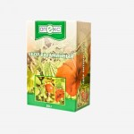 | ВИТАМИННЫЙ СБОР с крапивой, шиповником и каркаде. «Рецепты здоровья-10″  Состав: Шиповника майского (коричного) плоды, Каркаде (гибискус, суданская роза) цветки, Крапивы двудомной листья.  Показания: Поливитаминное средство  Форма выпуска: пачка 50 г  Наличие на складе: Есть  Цена: 38.86 руб.
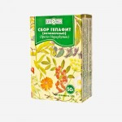 | Гепафит сбор «АПЕКС»  Состав: Календулы цветки, кукурузы столбики с рыльцами, одуванчика корни, зверобоя трава и др.  Показания: Желчегонное, гепатопротекторное и противовоспалительное действие.  Форма выпуска: пачка 50 г  Наличие на складе: Нет  Цена:18 руб.
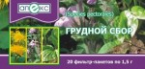 | ГРУДНОЙ СБОР с солодкой, девясилом и шалфеем. «Рецепты здоровья-9″  Состав: Девясила корневища и корни, Подорожника большого листья, Шалфея лекарственного листья, Мяты перечной листья, Фенхеля обыкновенного плоды, Солодки корни.  Показания: Отхаркивающее и противовоспалительное средство  Форма выпуска: пачка 50 г и фильтр-пакеты 1,5 №20  Наличие на складе: Есть  Цена: 36.74 руб.
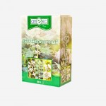 | ЖЕЛУДОЧНЫЙ СБОР с вахтой трехлистной, пустырником и солодкой. «Рецепты здоровья-12″  Состав: Вахта трехлистная, пустырник, солодка и др.  Показания: Спазмолитическое, болеутоляющее, успокаивающее и желчегонное средство  Форма выпуска: пачка 50 г  Наличие на складе: Нет  Цена:66.45 руб.
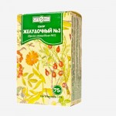 | Желудочный сбор № 3 «АПЕКС»  Состав: Крушины кора, Крапивы листья, Мяты перечной листья, Валерианы корневища с корнями, Аира корневища.  Показания: Спазмолитическое, болеутоляющее и желчегонное средство  Форма выпуска: пачка 75 г  Наличие на складе: Нет  Цена:30 руб.
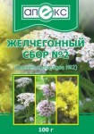 | Желчегонный сбор №2 «АПЕКС»  Состав: Бессмертника песчаного цветки, Тысячелистника трава, Мяты перечной листья, Кориандра плоды.  Показания: Желчегонное, спазмолитическое и противовоспалительное действие  Форма выпуска: пачка 100 г  Наличие на складе: Нет  Цена:48.2 руб.
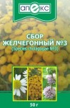 | Желчегонный сбор №3 «АПЕКС»  Состав: Ромашка аптечная, мята перечная, календула, тысячелистник, пижма  Показания: Желчегонное, спазмолитическое и противовоспалительное действие  Форма выпуска: пачка 50 г  Наличие на складе: Нет  Цена:20 руб.
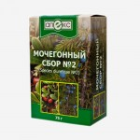 | МОЧЕГОННЫЙ СБОР с мареной, толокнянкой и пол-полой. «Рецепты здоровья-7″  Состав: Марены корневища и корни, Толокнянки листья, Эрвы шерстистой трава, Бессмертника песчаного цветки, Льна семена, Можжевельника плоды, Хвоща полевого трава, Пустырника трава.  Показания: Мочегонное, гипоазотемическое и солевыводящее средство  Форма выпуска: пачка 50 г  Наличие на складе: Есть  Цена: 44.95 руб.
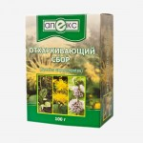 | Отхаркивающий сбор «АПЕКС»  Состав: Подорожник, календула, багульник, девясил, мать-и- мачеха и др  Показания: Отхаркивающее и противовоспалительное средство  Форма выпуска: пачка 100 г  Наличие на складе: Нет  Цена:0 руб.
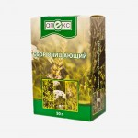 | ОЧИЩАЮЩИЙ СБОР с солодкой, тысячелистником и укропом. «Рецепты здоровья-8″  Состав: Укропа пахучего плоды, Алтея корни, Льна семена, Трава тысячелистника, Солодки корни  Показания: Очищающее и желчегонное средство  Форма выпуска: пачка 50 г  Наличие на складе: Есть  Цена: 32.24 руб.
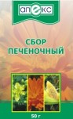 | ПЕЧЕНОЧНЫЙ СБОР с кукурузой, зверобоем и одуванчиком. «Рецепты здоровья-13″  Состав: Кукуруза, зверобой, одуванчик и др.  Показания: Желчегонное, гепатопротекторное и противовоспалительное действие  Форма выпуска: пачка 50 г  Наличие на складе: Есть  Цена: 41.74 руб.
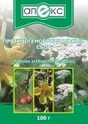 | Противогеморроидальный сбор «АПЕКС»  Состав: Сенна, тысячелистник, крушина, кориандр и др.  Показания: Слабительное, вяжущее, противовоспалительное средство  Форма выпуска: пачка 100 г  Наличие на складе: Нет  Цена:0 руб.
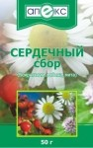 | СЕРДЕЧНЫЙ СБОР с боярышником, рябиной и мятой. «Рецепты здоровья-11″  Состав: Боярышник кроваво-красный, рябина, мята перечная и др.  Показания: Кардиотоническое, антиаритмическое, успокаивающее средство  Форма выпуска: пачка 50 г  Наличие на складе: Есть  Цена: 39.37 руб.
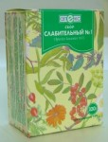 | Слабительный сбор №1 «АПЕКС»  Состав: Крушины кора, Крапивы листья, Тысячелистника трава  Показания: Запоры  Форма выпуска: пачка 100 г  Наличие на складе: Нет  Цена:31 руб.
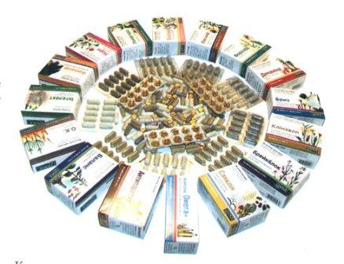

Технология фитопрепаратов

Инвестируя же средства в поддержание здоровья с помощью фитопрепаратов, со временем Вы убедитесь в несомненной выгоде этого пути. И будете совершенно правы. Технология фитопрепаратов позволяет сохранить все полезное для организма. Современные фитопрепараты чойс зачастую состоят из многих компонентов и обеспечивают многоплановый эффект. Важным преимуществом такого типа фитокомплексов является то, что за счет многокомпонентного состава усиливаются положительные эффекты всех входящих ингредиентов (синергизм), и ослабляются или полностью нивелируются отрицательные и побочные эффекты. Эта технология фитопрепарата позволяет использовать минимальные дозы активных веществ. Стоит отметить также, что аллергические реакции встречаются при применении фитопрепаратов в 10 раз реже, чем при использовании витаминных синтетических фармпрепаратов. Объяснение этому следует искать в близости природных компонентов, лежащих в основе лекарственного растительного сырья, ферментным системам человека. Интересным, с практической точки зрения, является и то, что многие фитопрепараты являются современным воплощением рецептов, прошедших успешную проверку на эффективность и безопасность в течение столетий, а иногда даже тысячелетий. Ученые, используя современные возможности биохимии и фармакологии, лишь подтвердили наличие в данных древних рецептах биологически активных ингредиентов и объяснили механизм действия многих из них. Многие травы, входящие в состав фитопрепаратов, питательны. Их следует включать в пищу, поскольку они полезны, а не потому, что Вы больны. Важный аспект, который имеет смысл осветить при разговоре о фитопрепаратах чойс , касается технологии их производства. Нередко у врачей и у пациентов возникают вопросы по поводу более высокой стоимости фитопрепаратов по сравнению с традиционными лекарственными сборами, представляющими собой мелко нарезанные и высушенные части растений. Дальнейшая их обработка происходит в домашних условиях, путем экстракции горячей водой или спиртом. Однако при сравнении этих двух, казалось бы, аналогичных по составу, групп средств, фитокомплексы всегда показывают большую эффективность, отличающуюся на порядок. Секрет кроется, без сомнения, в технологии. Как оказалось, наиболее щадящим для сохранения активных ингредиентов и наиболее полноценным с точки зрения их использования, является мелкодисперсное (пылевидное) измельчение частей растений специальными мельницами, а не экстракция ингредиентов водой, спиртом или эфиром. На примере многих лекарственных растений доказано, что оптимальным является использование не отдельных выделенных компонентов, а всего комплекса веществ, находящихся в растительной клетке. К тому же при этом сохраняются биологически активные компоненты растения, помогающие лучше всасываться веществам в нашем кишечнике. Такой подход позволяет многократно усиливать полезные свойства сырья, избегать передозировок, побочных эффектов и аллергических реакций. Естественно, что высокотехнологичное, энергоемкое, современное производство фитопрепаратов, приближающееся по сложности к производству фармпрепаратов, не только увеличивает их конечную стоимость, но и многократно повышает клиническую эффективность при сохранении высокой степени не токсичности. А теперь хотелось бы проиллюстрировать для наибольшей наглядности некоторые процессы, происходящие в нашем организме каждый день, с помощью упрощенных схем и рисунков. Большинство из нас премного наслышаны о витаминах, минералах и не сомневаются в их полезности. Но что же они из себя представляют? Практически все химические процессы в организме протекают с участием ферментов (энзимов). Они регулируют объем и скорость протекания этих процессов. Основу фермента составляет белковая молекула, которая сама по себе неактивна. Именно витамин или минерал является активатором фермента, подходя к нему, как «ключ к замку». (см. рис. 1):
Многих интересует вопрос: что такое «шлаки» и как с ними бороться. Большинство химических реакций в организме многоэтапные и протекают последовательно в виде цепочки с образованием конечных продуктов. Количеством конечного продукта и скоростью всех процессов в этой цепи определяется уровень функциональной активности каждого органа и всего организма в целом. Представим, что для получения какого-то необходимого вещества должна произойти химическая реакция в три этапа с участием разных ферментов (см. рис. 2). Дисбаланс и нехватка витаминов и минералов, как мы уже понимаем, приведет к снижению активности и разной скорости протекания процессов номер 1, 2 и 3. Вследствие этого, из 100% вступающего в цикл превращений вещества до конечной стадии будет доходить, к примеру, лишь 60%. И 40% застрянет на этапах процесса в виде промежуточных продуктов распада. Количеством конечного продукта будет обусловлено снижение функции органа до 60%, а 40% исходного вещества постоянно будет задерживаться, превращаясь в «шлак». Последний далее претерпевает ряд невообразимых превращений. Часть его разрушается, а остальное зашлаковывает организм. Шлаковые вещества откладываются в сосудах, ухудшая кровоток; оседают в связках, нарушая их эластичность, на гладкой поверхности суставов, в позвоночнике, что вызывает характерный хруст и боли при движениях. Это дает о себе знать наш «хороший знакомый»?— остеохондроз. И многие из нас чувствуют это уже на стадии зарождения болезни. А теперь представьте, что произойдет немного позже. Кстати, соотношение так называемых «внешних шлаков», поступающих по вине экологии, и «внутренних» как результата незаконченных или извращенных внутренних процессов составляет по многим данным 1:2 соответственно. То есть основной причиной зашлакованности организма является вовсе не экология, а нехватка витаминов, минералов и дисбаланс активности внутренних процессов, в том числе активности естественного процесса выведения шлаков. Он также регулируется специальными ферментами. И тогда процесс может выглядеть примерно так (см. рис.3):
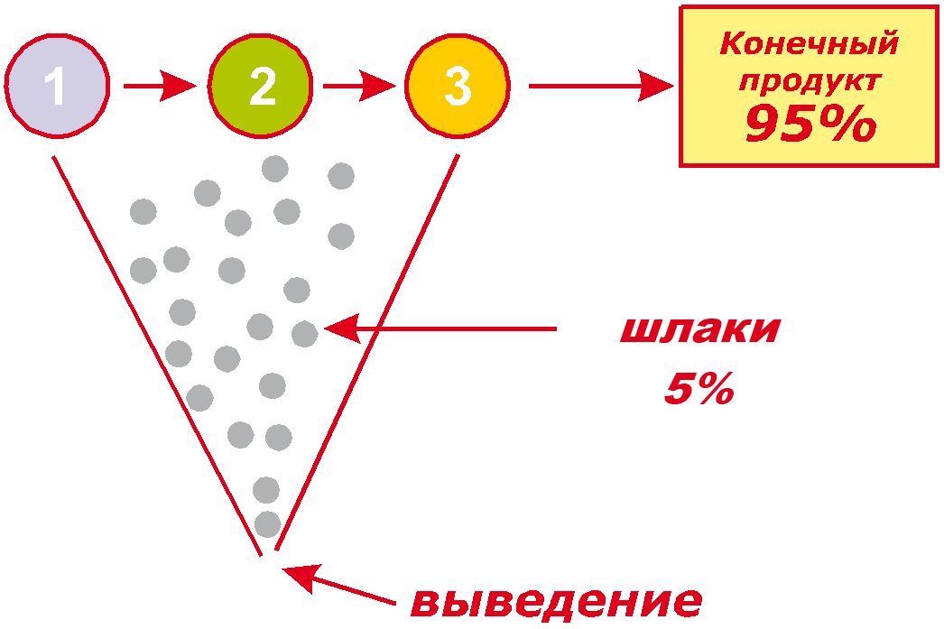
Часто при выборе пищи мы руководствуемся только вкусовыми характеристиками. Однако пища должна представлять собой сбалансированный комплекс необходимых веществ (см. рис.4).
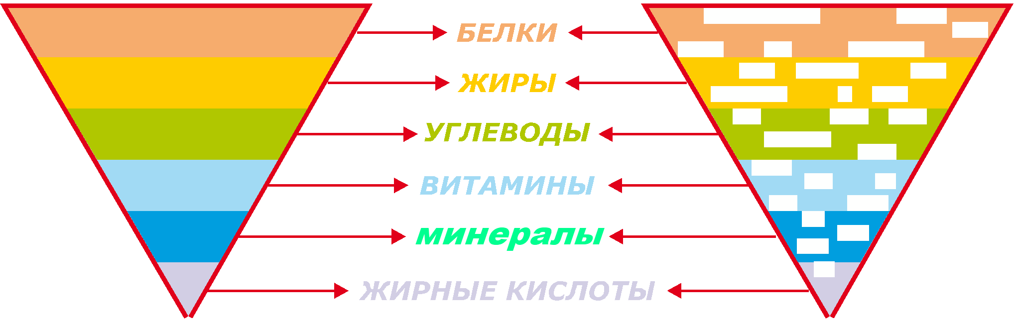
Но фактически наше питание во многом ущербно. Нарушено не только количество, но и соотношение его составляющих. К чему это приводит, Вы уже поняли. Фитокомплексы вырабатываются из натурального сырья и содержат все недостающие в нашем повседневном питании элементы в строго определенных соотношениях. Сделать питание действительно полноценным, как мы видим, можно, лишь соединив два источника необходимых веществ.

Лечение фитопрепаратами
А теперь подумайте, какие действия Вы собираетесь предпринять, для поддержания собственного здоровья и каков будет результат? А если болезнь уже поселилась в вашем организме? Что определит быстроту и степень восстановления здоровья при употреблении фитопрепаратов? Лечение фитопрепаратами эффективно. Все зависит от стадии болезни и глубины нарушений. Болезнь состоит образно из двух частей (см. рис.5). 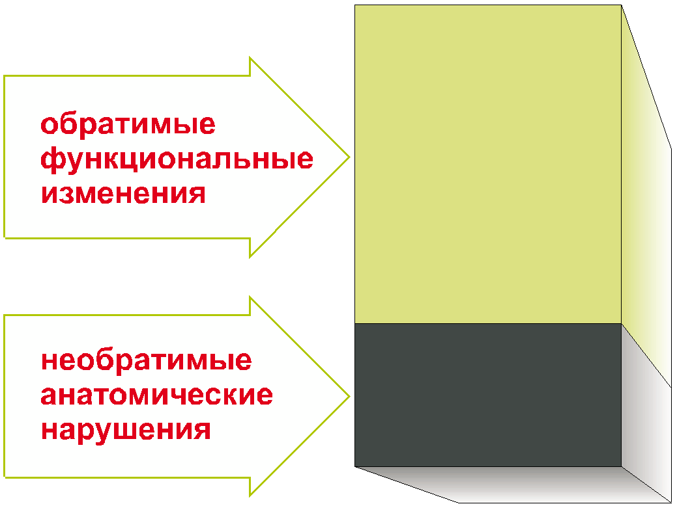Они с течением времени проявляются постепенно, как гриб растет из земли (см. рис.6):
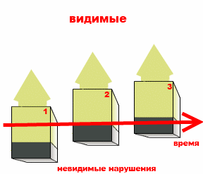
- легкий функциональный сдвиг, устранимый с помощью фитопрепаратов за 1-2 месяца;
- тяжелое функциональное расстройство, устранимое при применении фитопрепаратов за более длительный срок;
- необратимое изменение все равно останется.
Практически любая болезнь начинается с обратимых функциональных сдвигов. Затем возникают анатомические нарушения — то, что навсегда изменяет строение тканей и органов. Повлиять на них с помощью одних фитокомплексов, конечно же, невозможно. Именно поэтому не все болезни поддаются полному излечению. И все же, если компенсировать хотя бы функциональные сдвиги при наличии необратимого изменения — самочувствие человека значительно улучшается, а главное — заболевание не прогрессирует и не приводит к осложнениям! Теперь Вы понимаете, насколько это важно! Почему, как правило, не приходится рассчитывать на очень быстрые ощутимые эффекты от применения фитопрепаратов? Ваше тело — дом для жизни. Как давно Вы наводили там полный порядок? А если бы Вы так же «часто» убирали в квартире, как много это заняло бы времени? А если уже предстоит капитальный ремонт? Разве это быстро? Систематический прием фитопрепаратов можно сравнить с поддержанием порядка в доме. Это своего рода «техника безопасности», предупреждающая возможность возникновения беды.

